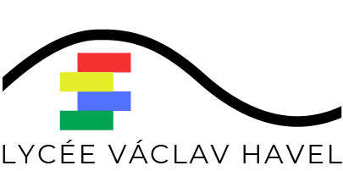

PROGRAMME VOYAGE DUBLIN 2023

Appel d’offre séjour pédagogique élèves
66 élèves mineurs + 5 accompagnateurs

Proposition sur la base : préférence pour la semaine du 4 avril 2023
Ou semaine du 20 février 2023, 6 jours (4 jours sur place)

Destination : DUBLIN
Besoins identifiés :transport Bordeaux-Dublin, hébergement en familles, repas et visites.

Programme des visites demandées :
- Visite de Dublin (course d’orientation créée par les élèves)
- Visite du Science Museum (ou autre musée en lien avec les sciences et techniques)
- Visite du Jeanie Johnston, visite de la Kilmainham Gaol
- Trinity College et The Book of Kells (ou visite du musée Dublinia), Dublin Castle
- Visite de Croke Park (ou musée JIG Irish dancing)
- Initiation Irish dancing avec présentation de musiques irlandaises et d’instruments traditionnels ( ou initition au « hurling »)
Le prix comprend :
Le transport de Bordeaux à Dublin (aller-retour)
L’hébergement en famille
Tous les repas du jour 1 au jour 6
Les visites guidées

Vous ferez apparaitre une option : Assurance annulation /interruption de séjour / assistance que vous ferez apparaître en % et en valeur.

